1、课程名称：Eclipse开发工具

2、知识点

2.1、上次课程的主要知识点
类图描述

2.2、本次预计讲解的知识点
1、 Eclipse简介；
2、 Eclipse中的JDT的使用；
3、 Eclipse中使用junit测试。

3、具体内容（★★★★★）
Eclipse（中文翻译为：日蚀，吞没一切的太阳光芒），所以这是一个非常具有挑衅意义的名字，直接针对于最早的SUN公司。编程语言的开发公司竟然与IDE的生产商不是一家。而且最牛X的这个Eclipse还称为了标准。
Eclipse是由IBM开发的，所以从最早的Eclipse刚刚出来的时候，IBM的野心很明显 —— 收购SUN公司。
首先需要说明的是，从Java开始一直持续到2004年，将Java的IDE工具做的最好的公司是Borland，工具的名字是JBuilder（真难使），但是这个工具是老大，因为，SUN原本很牛X的宣布，我们不搞开发工具，市场太小了。谁爱搞谁搞去。2004年，SUN终于推出了自己的开发工具 —— NetBeans。在NetBean诞生的周期内，产生了Eclipse。
从这之后行业的开发被颠覆了，兴起了一阵开源风潮，IBM最先干了一件事情，将Eclipse转交给了今天Eclipse组织，开始了开源项目的推广活动，而这个时候Borland公司由于内部的市场方针策略失败，在2006年终于倒下了。后来Borland公司的技术部单独成立出去，继续进行JBuilder研发。
在整个国内对于Java技术的开发经过了一些的几个架构的阶段：
· 解释顺序：操作系统 + 数据库 + 中间件 + 开发工具；
· 皇家正规军：IBM AIX + IBM DB2 + IBM WebShere + IBM WSAD；
· 绿林杂牌军：Linux + Oracle + BEA WebLogic + JBuilder；
· 免费贫民军：Linux + MySQL + Tomcat + Eclipse；
现在出了一个Eclipse最有效的竞争者：IDEA。
可以直接通过www.eclipse.org下载最新的Eclipse版本，最新的版本是：Mars 2。Eclipse现在分为两种版本：解压缩版本、安装版。
Eclipse本身非常的简单只包含：JDT、Junit、CVS、GIT、插件开发。

3.1、JDT的使用
JDT是Eclipse中提供的Java开发工具包，在JDT之中可以进行简单的Java编写。

启动Eclipse之后会出现一个对话框，询问用户要使用那个工作区。每一个工作区包含有多个项目。
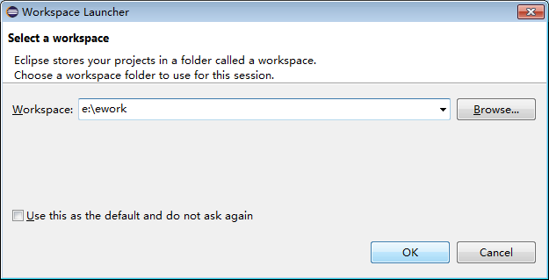

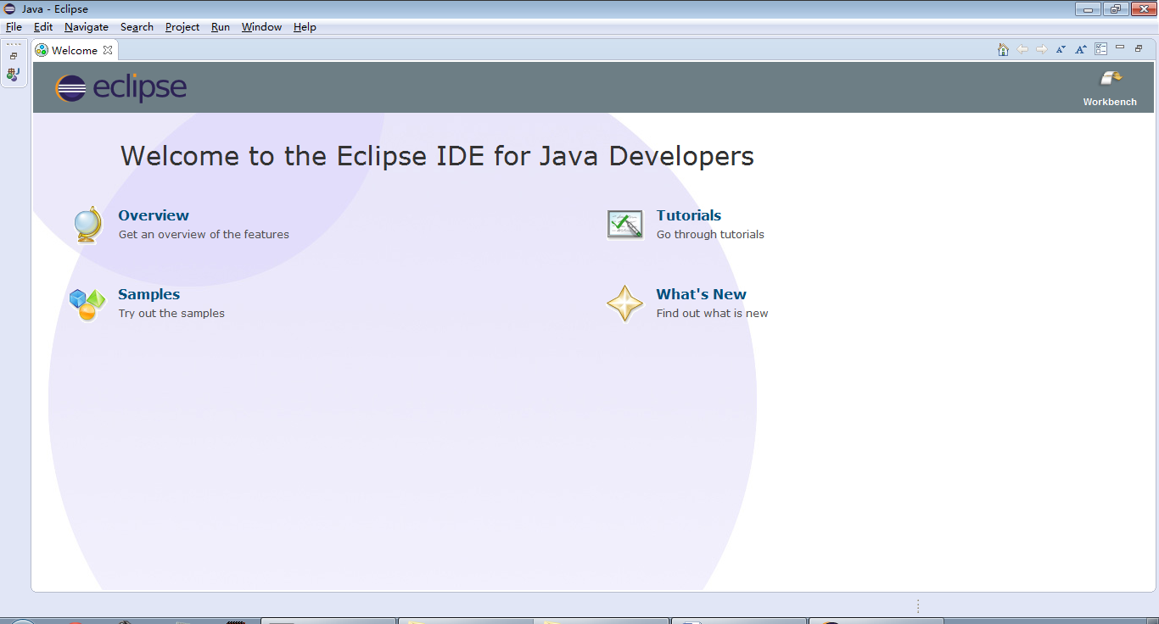
在Eclipse里面需要这样几个视图：包结构视图、控制台输出、错误输出、程序结构图。
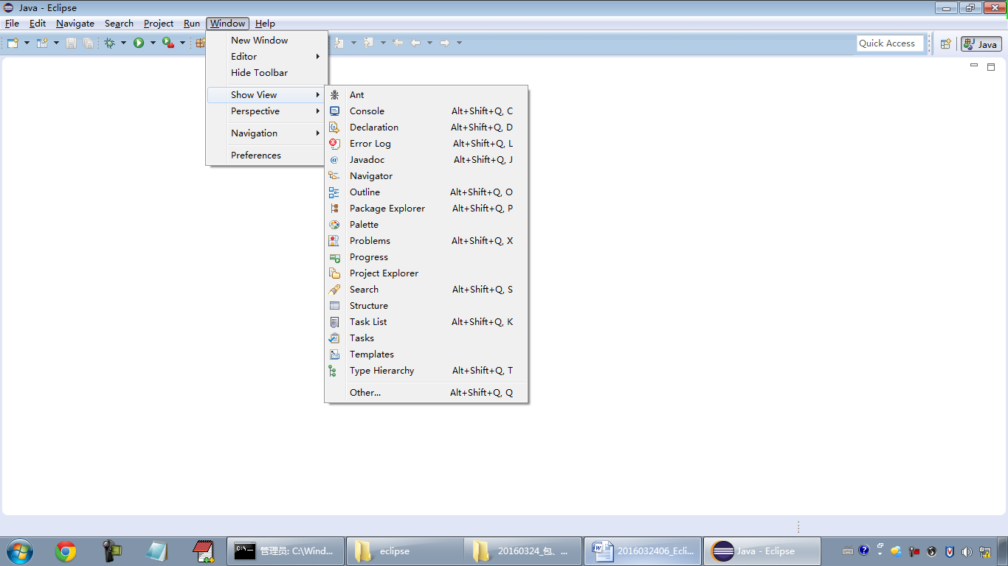
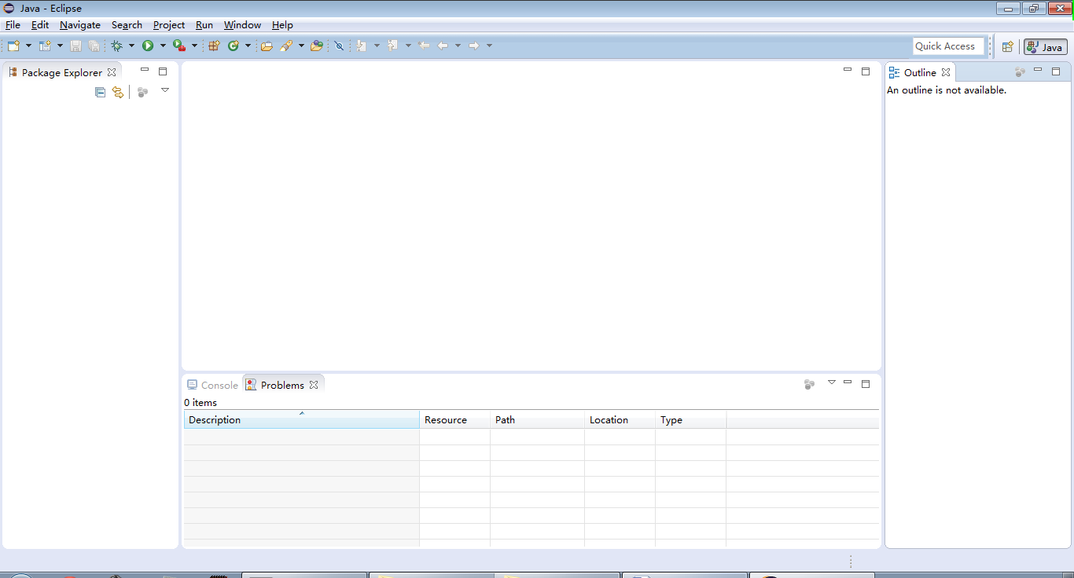
Eclipse里面需要建立新的项目。
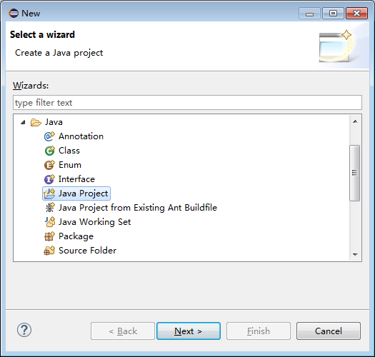

随后输入项目名称：MyFirstProject。
当项目建立完成之后会自动生成两个文件夹：
· src（eclipse中显示）：保存所有的*.java源文件；
· bin（eclipse不显示）：保存自动生成的*.class文件。
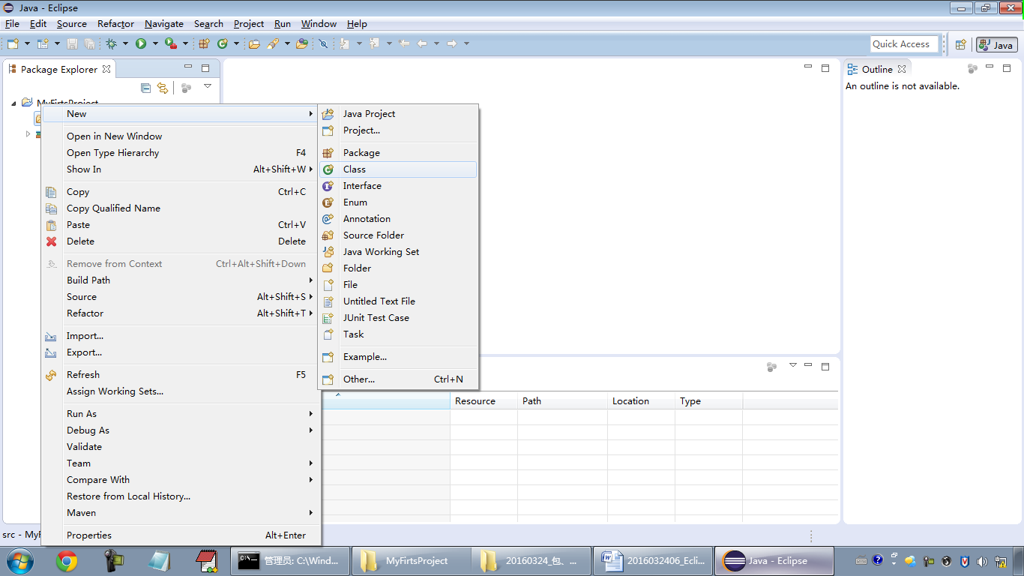

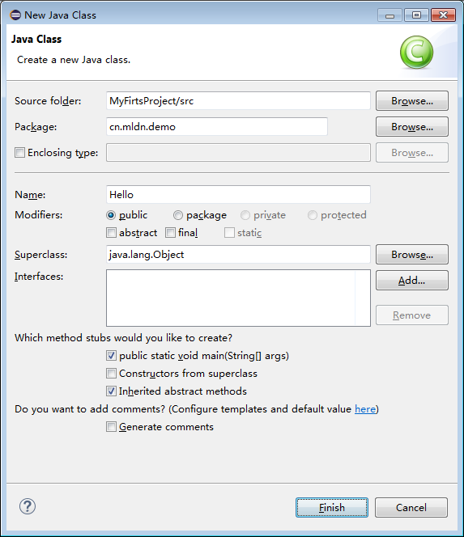

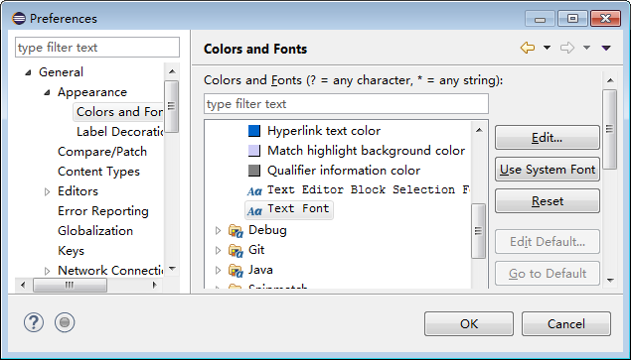
package cn.mldn.demo;
public class Hello {
public static void main(String[] args) {
System.out.println("Hello World !") ;
}
}
使用Eclipse还有最大的好处有一堆代码生成工具。
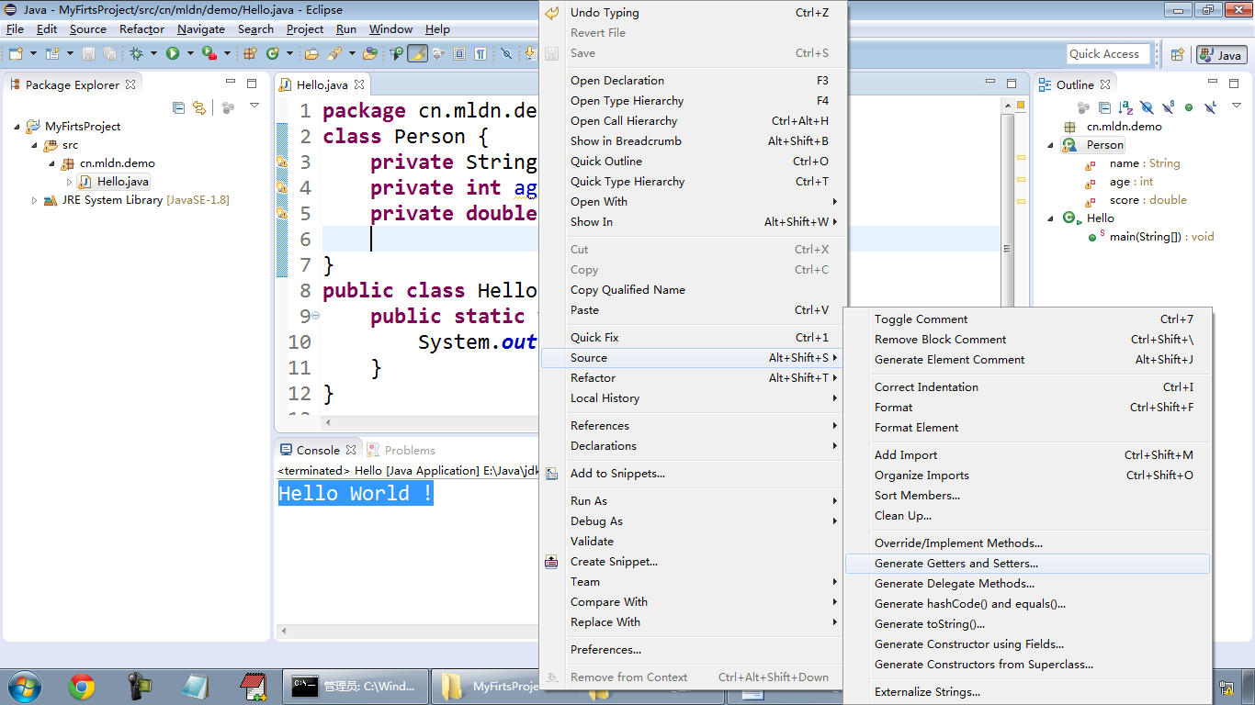
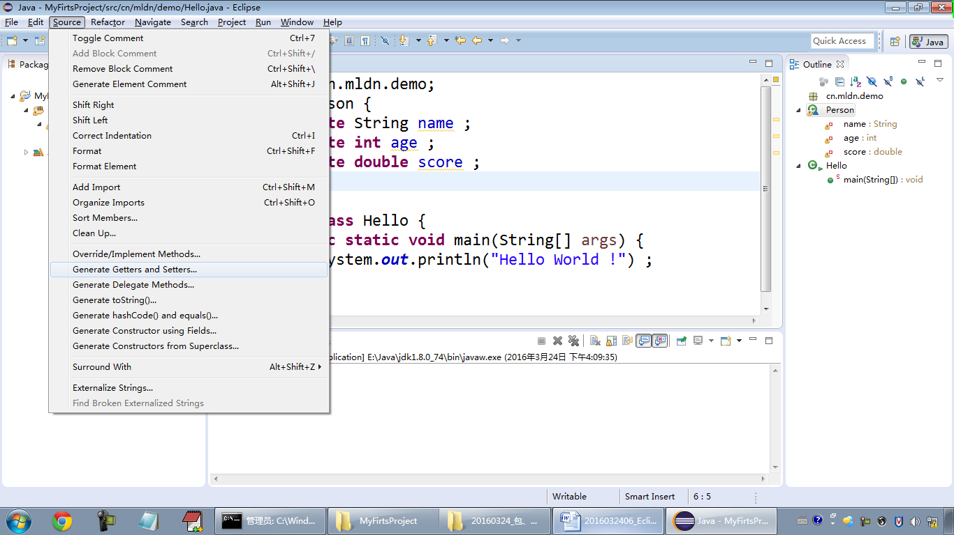
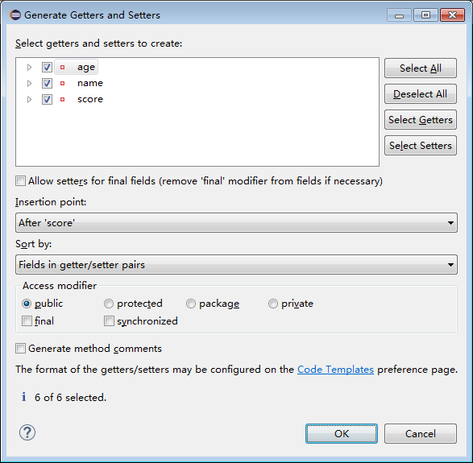
Eclipse一堆快捷键，本人倾情奉献：
· ALT + /：代码自动补全提示（main、sysout）；
· CTRL + 1：代码自动纠正提示；
· CTRL + D：删除当前行；
· CTRL + /：注释当前行代码；
· CTRL + F：格式化代码；
· CTRL + ALT + ↓：复制当前行代码；
· CTRL + SHIFT + O：自动导入所需要的程序类；
· CTRL + SHIFT + L：列出所有快捷键；
windows系统快捷键
Ctrl+C 复制
Ctrl+V 粘贴
Ctrl+S 保存
Ctrl+A 全选
Ctrl+鼠标左键点击 多个文件选中【不连续】
Shfit+鼠标左键点击 多个文件选中【连续】
Ctrl+Z 撤销
Ctrl+Y 还原
Win+D 第一次按返回桌面 第二次按返回刚才的界面
Win+E 打开我的电脑
Win+R 运行命令
查看电脑IP：
>ipconfig
>ipconfig -all
如何显示文件后缀名？
F11 全屏功能
F2 修改文件名称
F5 刷新（很多地方都适用）
F1 帮助
eclipse：
Ctrl+Shift+F 格式代码
Alt+/ 提示代码

在执行Java程序的时候说过需要使用一些初始化参数，但是在Eclipse里面设置初始化参数会比较麻烦、。
package cn.mldn.demo;

public class Init {
public static void main(String[] args) {
for (int x = 0; x < args.length; x++) {
System.out.println(args[x]);
}
}
}
如果要配置初始化参数，那么应该选择鼠标右键。
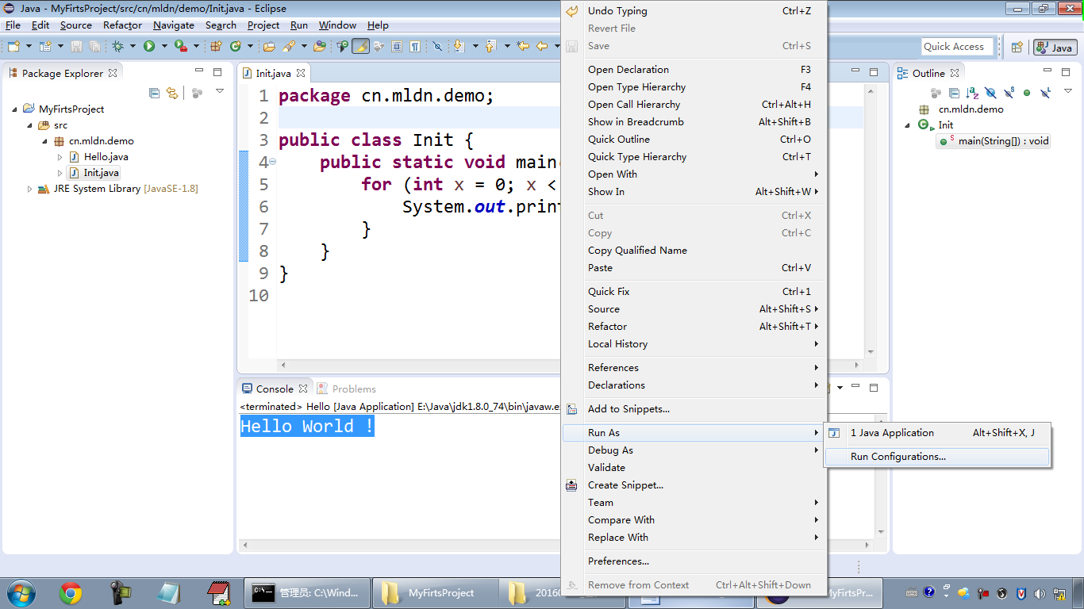
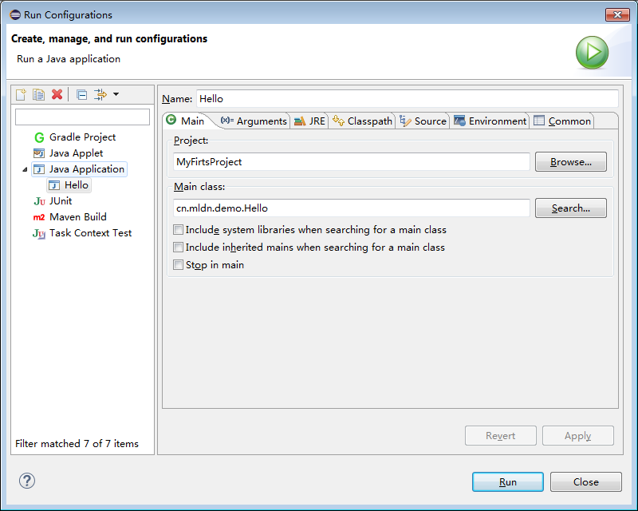
要想配置初始化参数，至少先执行一次程序才可以配置。
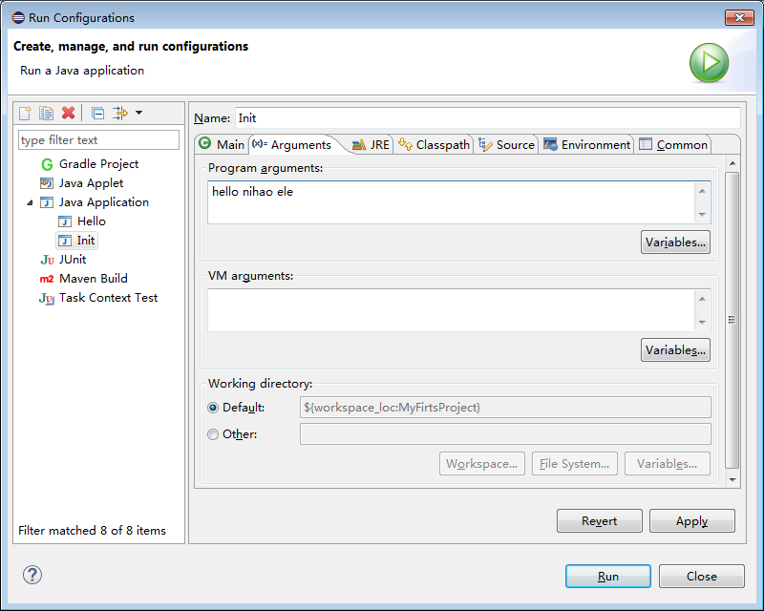

Eclipse还提供有debug功能，进行代码的调试；。

package cn.mldn.util;

public class MyMath {
public static int add(int x,int y) {
int temp = 0 ;
temp = x + y ;
return temp ;
}
}
package cn.mldn.demo;

import cn.mldn.util.MyMath;

public class TestMath {
public static void main(String[] args) {
System.out.println(MyMath.add(10,20));
}
}
如果要调试则必须设置断点，断点指的是程序执行到此处将暂停运行，而具体的执行将交给开发者控制。
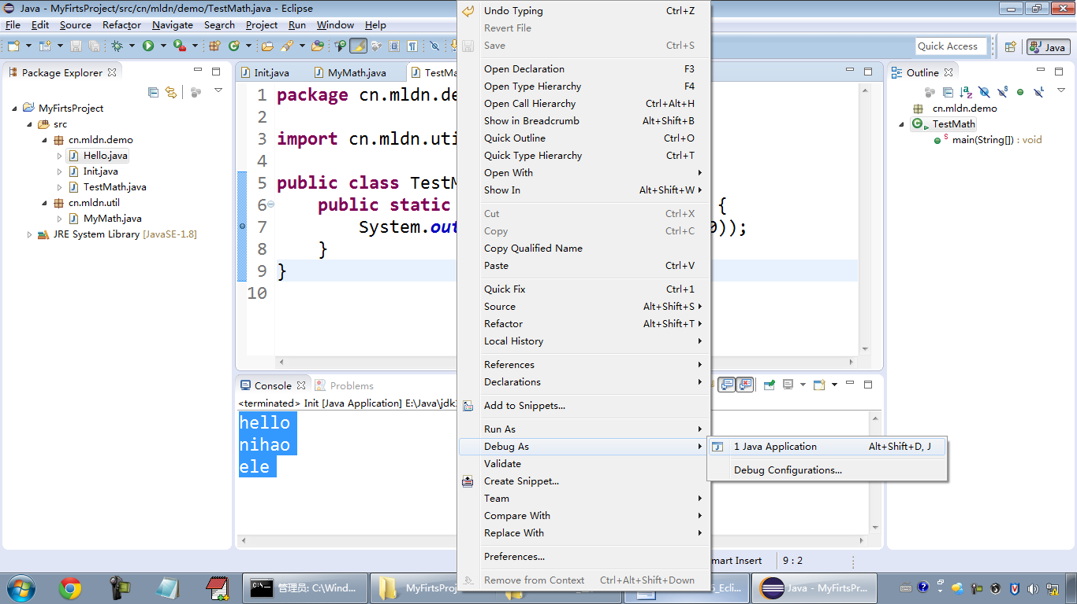

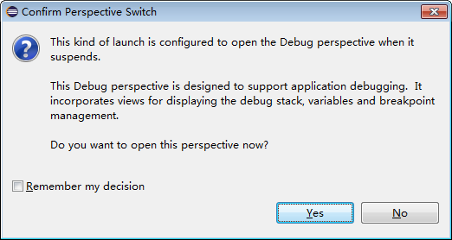
问，现在是否要切换到调试视图页面。
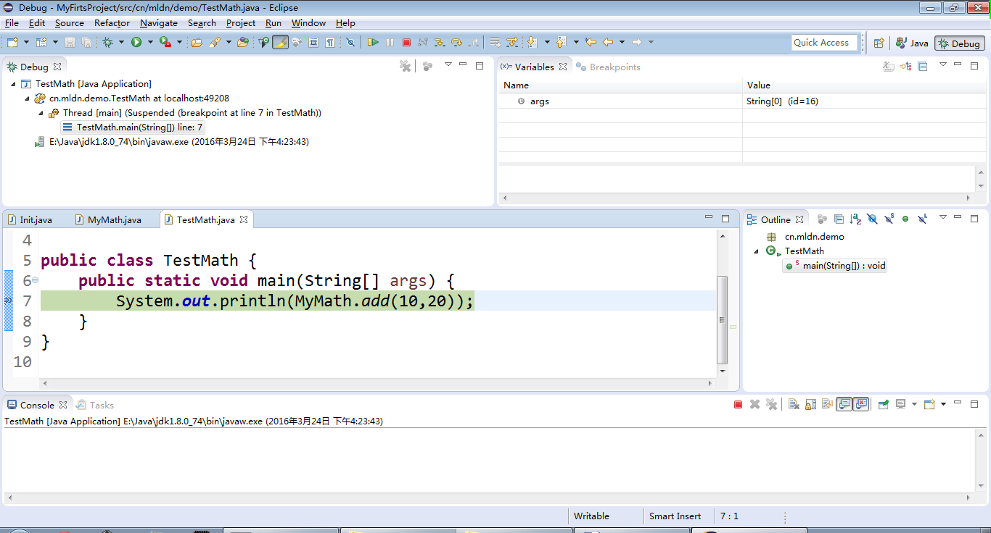
对于调试有以下几项控制：
· 单步跳入（F5）：进入到方法中观察方法的每一步执行；
· 单步跳过（F6）：观察代码的每一步的执行，不观察方法的具体执行，只关心结果；
· 单步返回（F7）；跳回到进入的位置；
· 恢复执行（F8）：不调试了，程序正常开始执行。

项目本身也是可以进行删除的，而删除项目有两种：
· 从工作区中删除，但是项目依然存在于磁盘上，以后可以重新再导入回来；
· 项目彻底删除，磁盘清空；
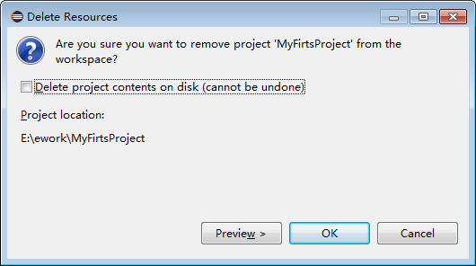
如果要把一个项目导入进来，则使用Import操作。
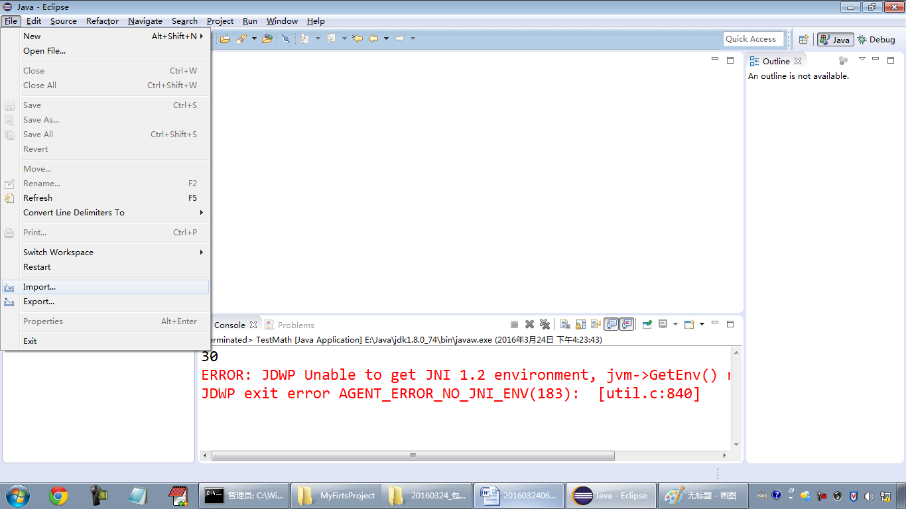
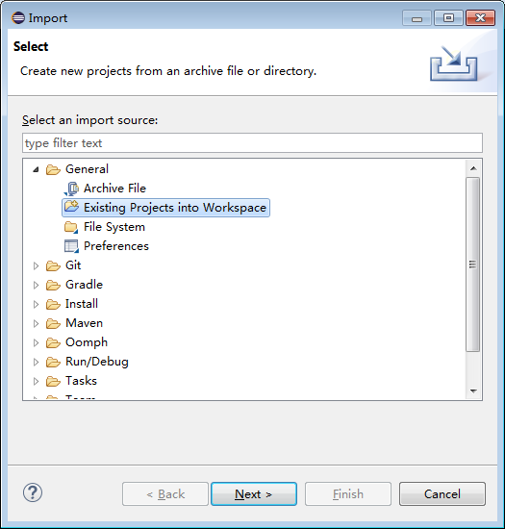

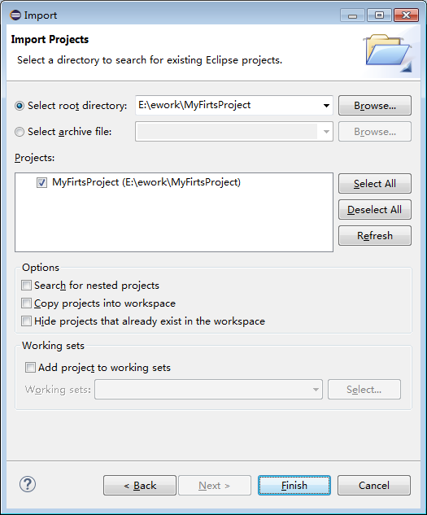
在开发中也可以利用Eclipse生成jar文件，但是这种生成有些时候不好用，最好用的还是使用jar命令。
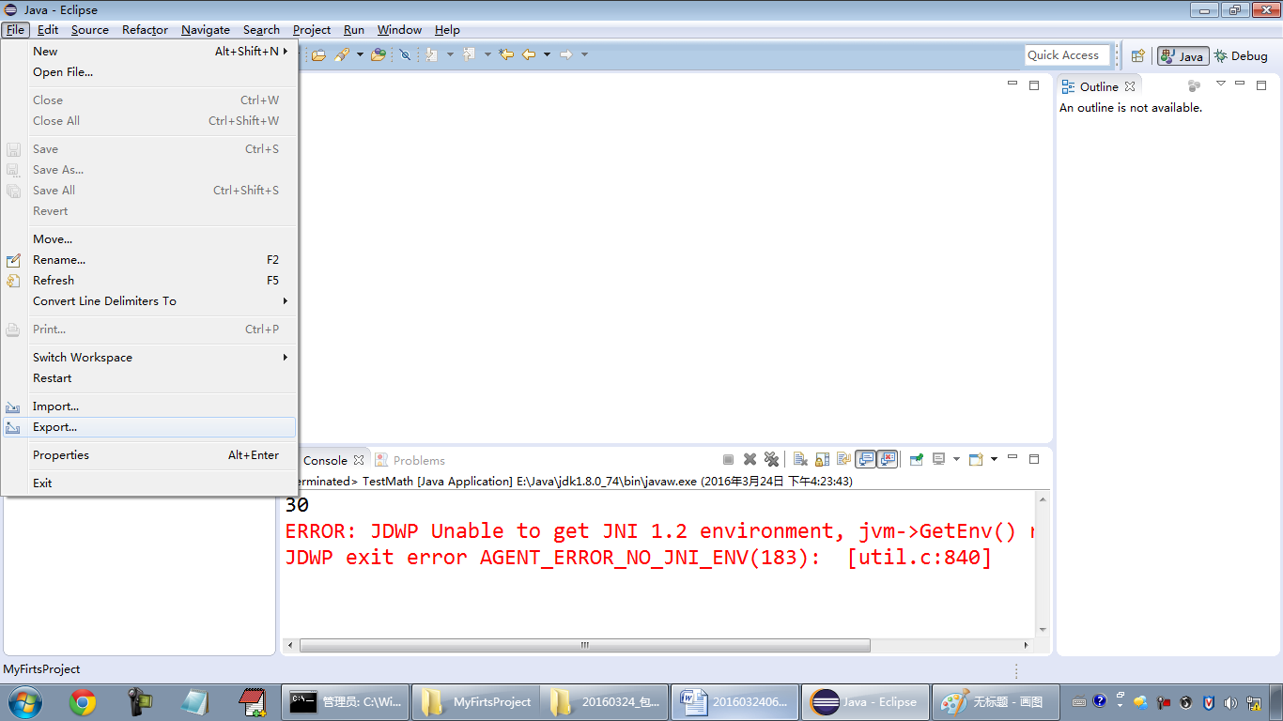
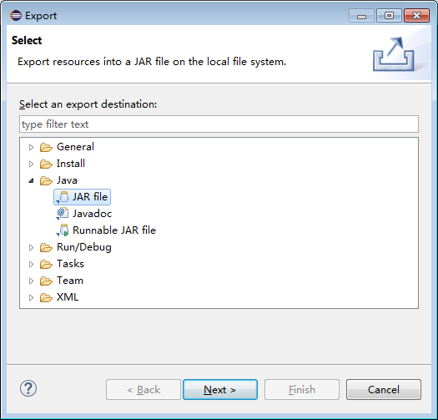
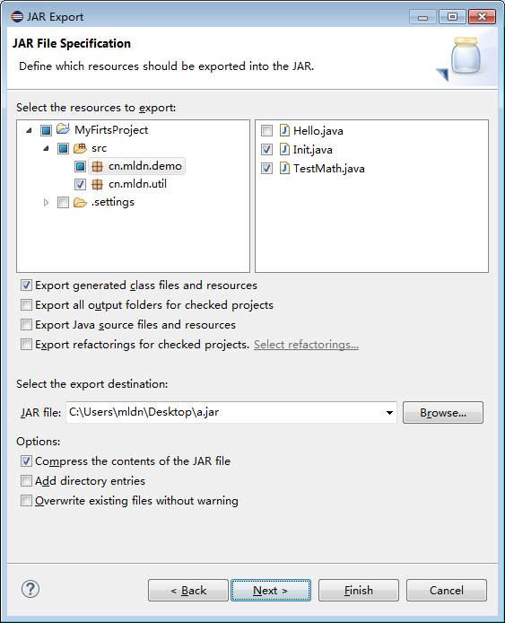

在学习jar文件的时候强调过：所有的jar文件必须在CLASSPATH中配置，但是如果使用的是Eclipse，这个CLASSPATH没有，必须在Eclipse里面配置。
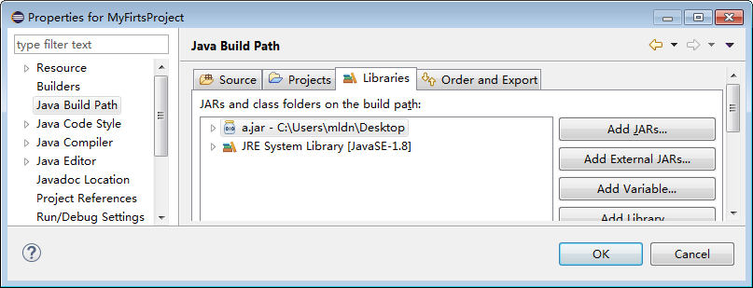

3.2、junit测试工具
从软件工程来讲，测试分为：
· 黑盒测试：功能测试；
· 白盒测试：性能测试，针对于算法调整。
用例测试（Use Case）：要求高。
junit就是一个个用例测试工具。
范例：假设现在定义要测试的工具类
package cn.mldn.util;
public class MyMath {
public static int add(int x,int y) {
int temp = 0 ;
temp = x + y ;
return temp ;
}
}
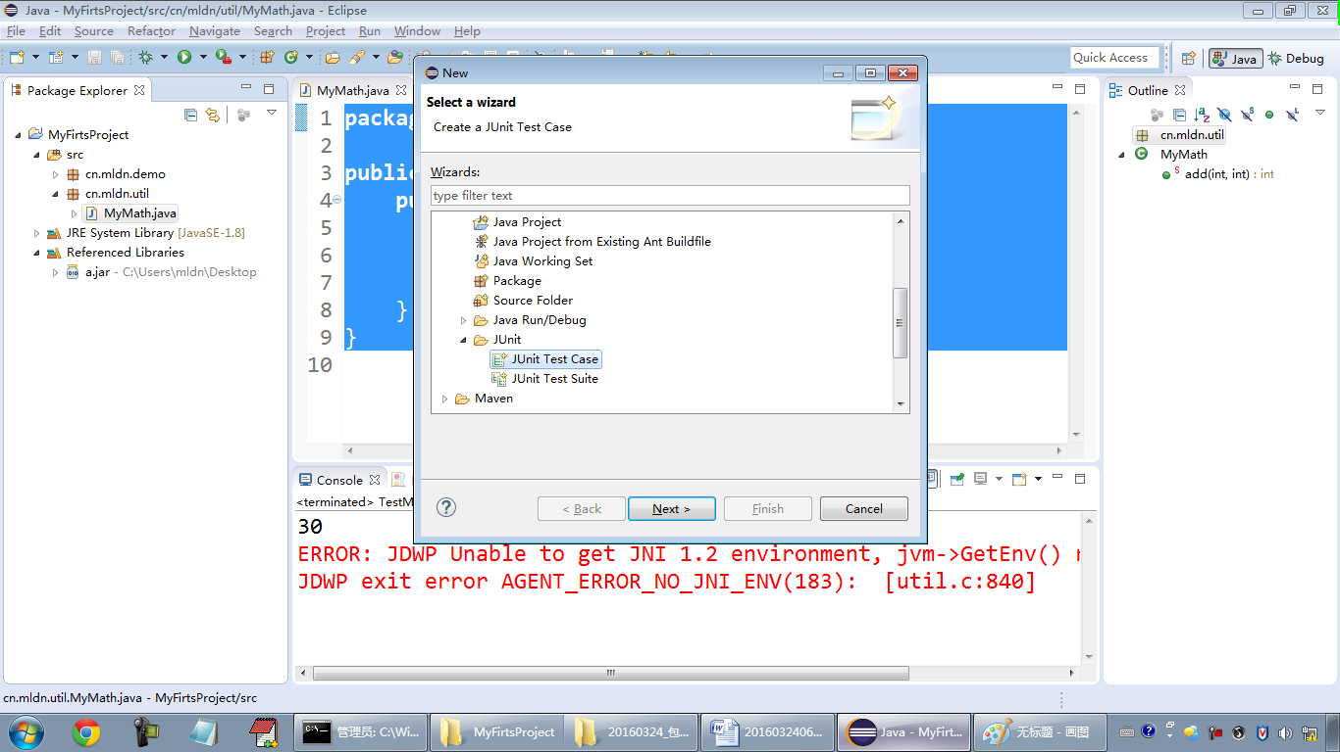
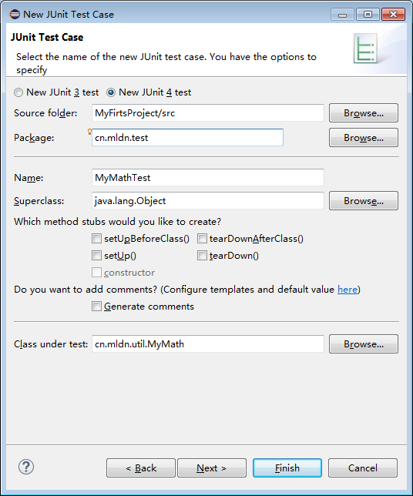

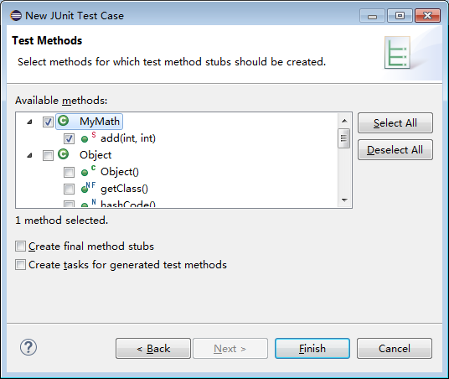

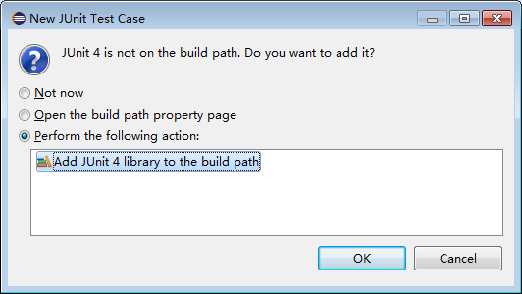
junit属于一个第三方的开发包，要想使用，那么就必须配置到Java Builder Path，此处询问是否要自动配置。、
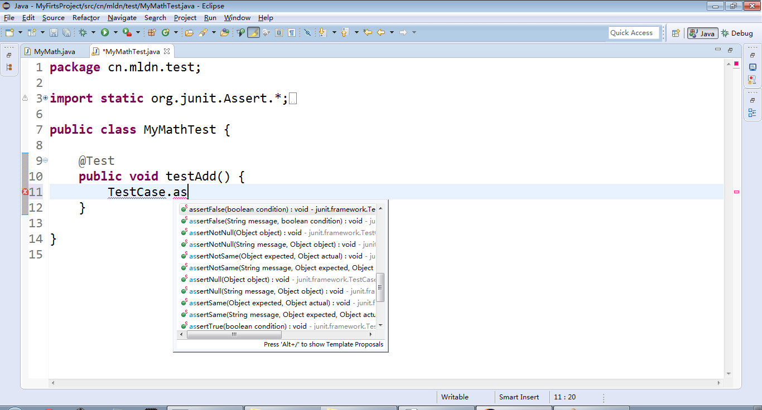

package cn.mldn.test;
import org.junit.Test;
import cn.mldn.util.MyMath;
import junit.framework.TestCase;

public class MyMathTest {

@Test
public void testAdd() {
TestCase.assertEquals(MyMath.add(10, 20), 30);
}

}
结果有两种：
· GREEN BAR：通过；
· RED BAR：未通过。

4、总结
Eclipse只是个工具，会写代码就会使。

